Presseinformation
Sulzburg, 16. Januar 2017

Smarter Brandschutz

Hekatron und digitalSTROM digitalisieren den Brandschutz
Auf der Bau 2017 in München stellt Hekatron neue Funktionen des Systems Genius Plus vor die es ermöglichen, mit Smart-Home-Systemen zu kommunizieren. Zusammen mit dem Kooperationspartner digitalSTROM AG zeigt Hekatron neue Konzepte für den digitalen Brandschutz zu Hause.

Smart-Home – ein Begriff der in aller Munde ist. Viele Gewerke und Geräte sind heute in Smart-Home- Systeme eingebunden – z. B. Heizung und Klimatisierung aber auch HiFi-Anlagen, Beleuchtung u.v.m.
Was liegt also näher, auch Rauchwarnmelder in Smart-Home-Systeme einzubinden?
Diese Möglichkeit eröffnet sich mit digitalSTROM, einer Smart-Home-Technik der digitalSTROM AG. Diese Technik ist intuitiv in der Anwendung und einfach zu bedienen, kommuniziert über bestehende Stromleitungen und vernetzt sämtliche elektrischen Geräte sowie Breitbandgeräte im Haus.
Erstmals können mit dem Genius Port, der Ende 2017 auf dem Markt verfügbar ist, auch Funk-Rauchwarnmelder von Hekatron in Smart-Home- Lösungen von digitalSTROM integriert werden.
Wenn dann ein funkvernetzter Genius-Rauchwarnmelder im Haus Alarm schlägt, gehen nach wie vor alle funkvernetzen Rauchwarnmelder in Alarm. Aber in Kombination mit digitalSTROM werden zusätzlich viele weitere Aktionen automatisch ausgeführt: Licht in Fluchtwegen einschalten, Jalousien und Rollläden automatisch hochfahren, über die Audioanlage vordefinierte Texte abspielen und Hinweise über den genauen Ort des Feuers abgeben, Geräte stromlos schalten.
Mit Hekatron und digitalSTROM wächst zusammen, was zusammen gehört.

1.601 Zeichen

Bildmaterial:
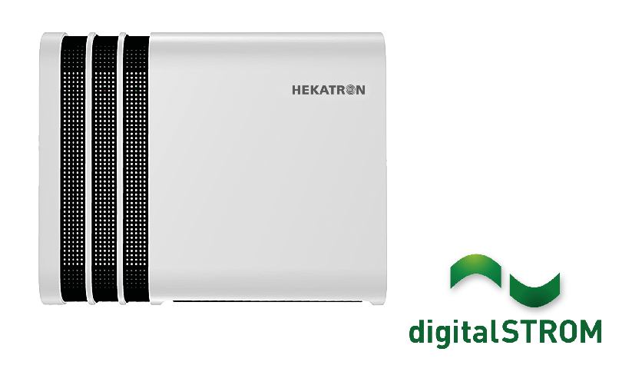
Der Genius PORT und digitalSTROM ermöglichen neue Funktionalitäten in Smart-Home-Systemen

Weitere Informationen:
Hekatron Vertriebs GmbH
Detlef Solasse
Brühlmatten 9
D-79295 Sulzburg
Telefon: (0 76 34) 500-213
E-Mail: sol@hekatron.de

Über Hekatron:
Hekatron ist führender Spezialist in der Entwicklung, der Herstellung und im Vertrieb von Systemen des anlagentechnischen Brandschutzes. Das Unternehmen mit Sitz im südbadischen Sulzburg gestaltet mit seinen innovativen Produkten und Dienstleistungen die Entwicklung der Brandschutztechnik maßgeblich mit, übernimmt soziale Verantwortung und engagiert sich für den Umweltschutz. Hekatron erwirtschaftete 2015 einen Jahresumsatz von 153 Millionen Euro und beschäftigt derzeit 800 Mitarbeitende.

